**BANCO DE DADOS**

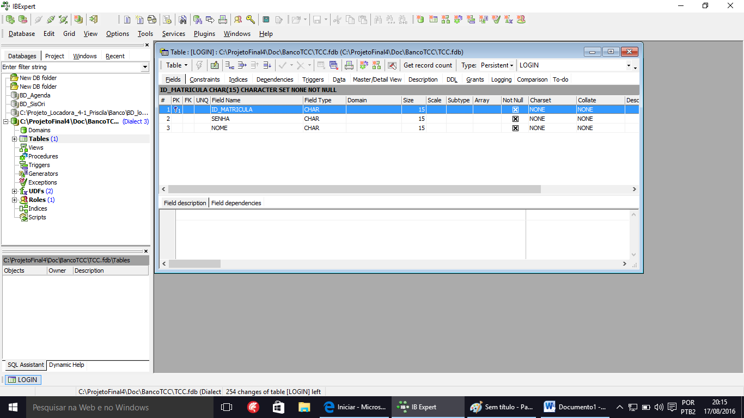

Criando a tabela login, tendo chave primaria, que são atributos, e seus campos.

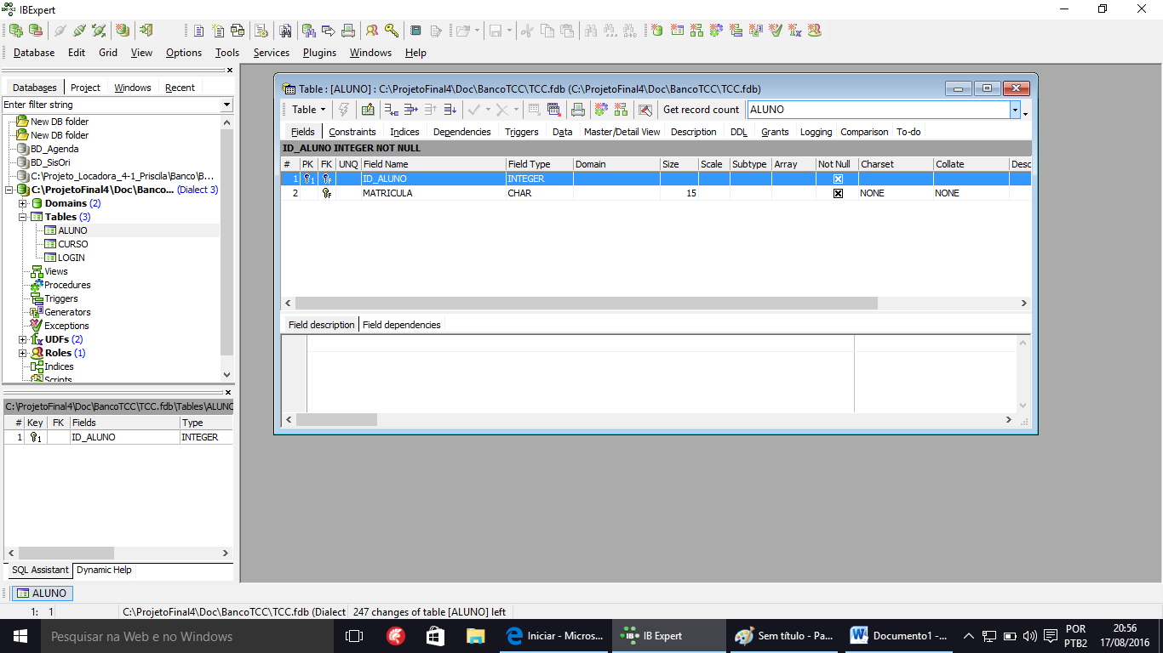

Criando a tabela aluno, tendo sua chave primaria id_aluno, que são atributos e seus campos.

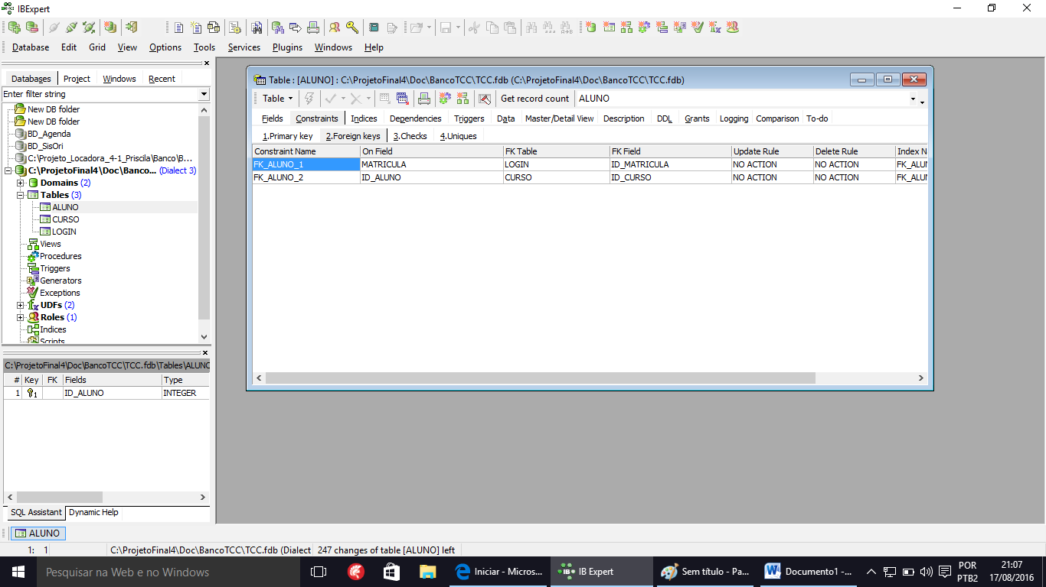

Adicionadas as chaves estrangeiras, que veem de outro atributo que são da tabela que atribui campos.

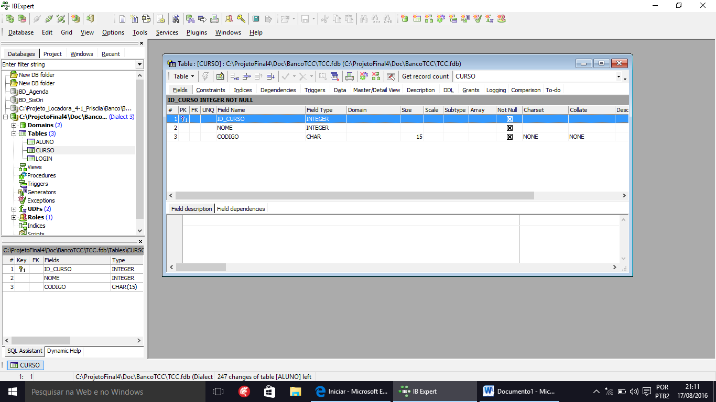

Criando o curso, com suas chaves primarias, que são atributos de uma tabela.

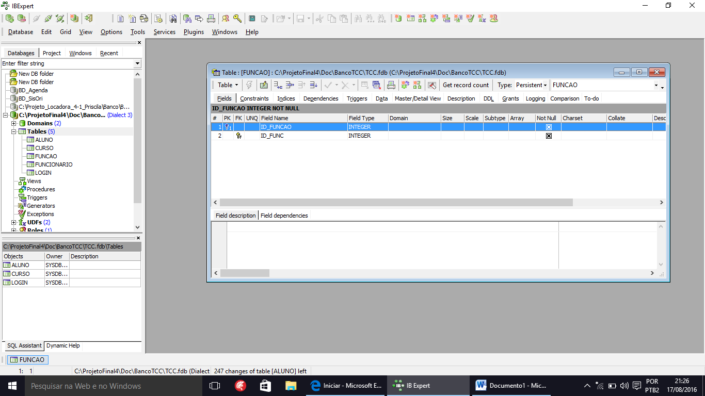

Criando a tabela função, tendo chave primaria, que são atributos de uma tabela.

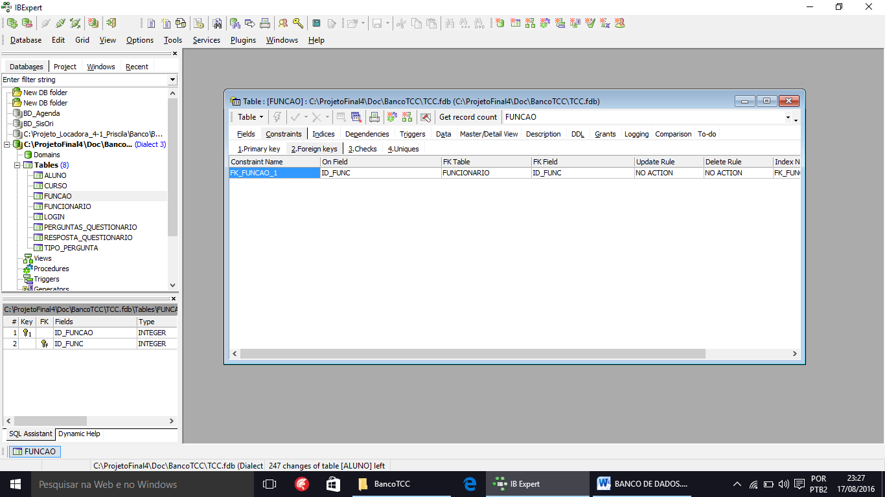

Criando a tabela funcionário com sua chaves estrangeira id_func, que pertence a tabela função

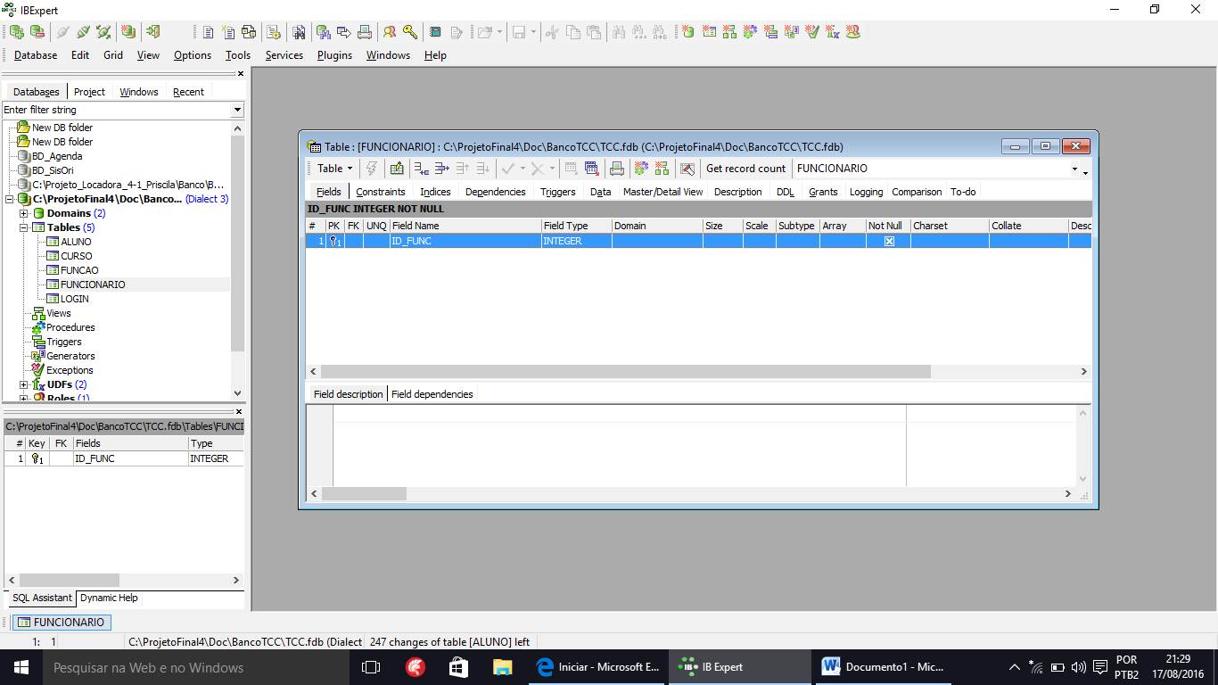

Criando as chaves estrangeiras que veem de outra tabela funcionário isso significa que funcionário tem uma função que são atributos, de uma tabela.

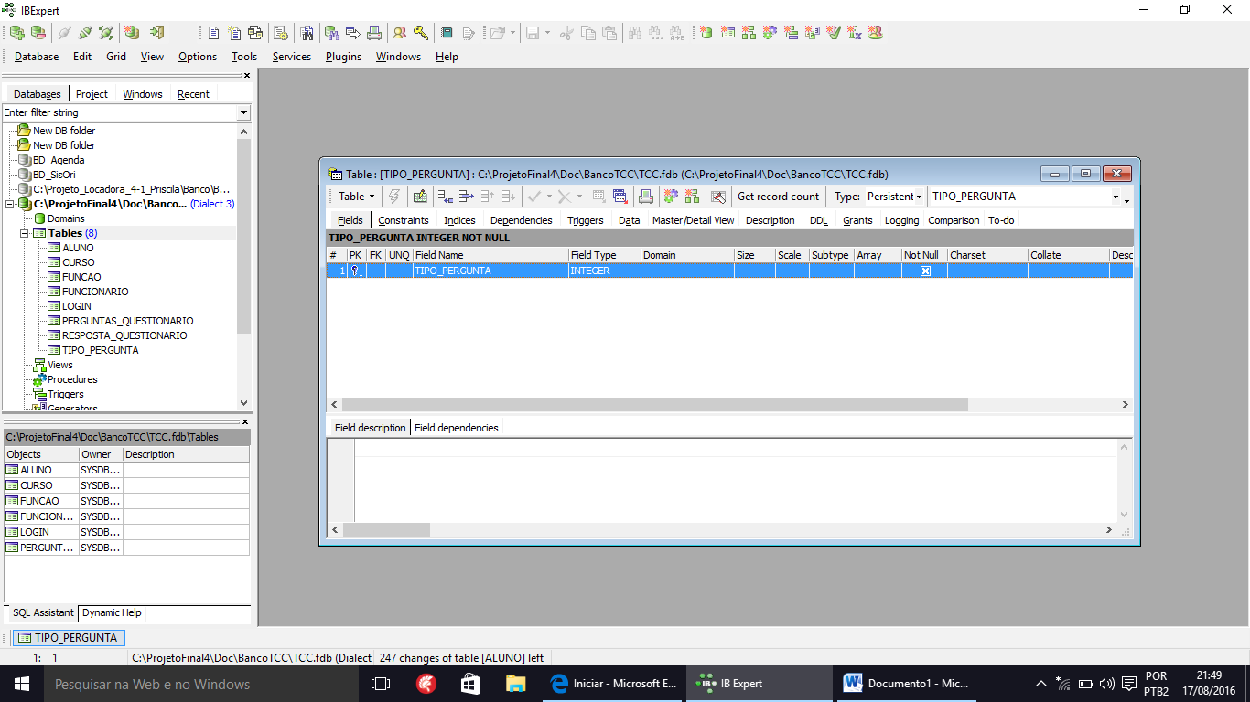

Aqui fiz a chave primaria, da tabela id_tipo_pergunta que fica nos atributos da tabela que a tabela significa campos que cada tipo_pergunta que tem.

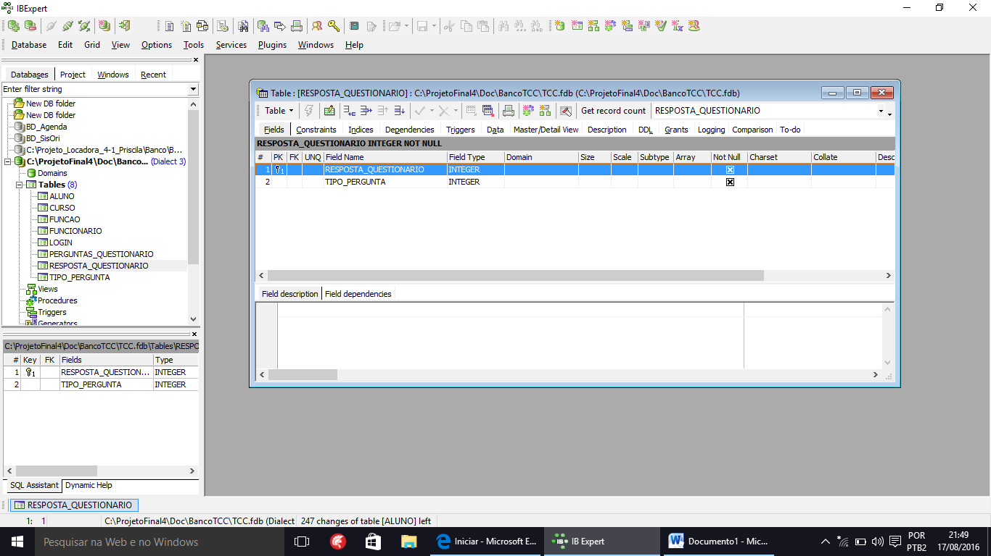

Criando chave primaria, resposta_questionario que fazem parte dos atributos da tabela

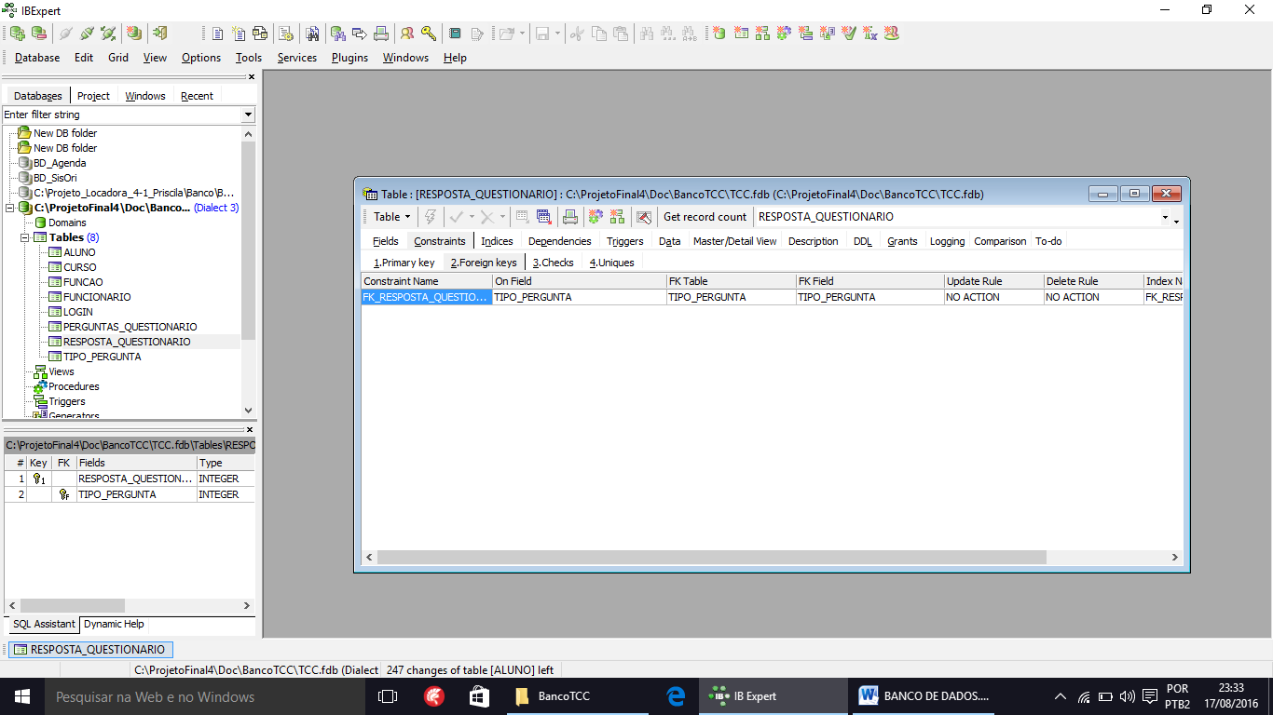

Criando chave estrangeira, tipo_pergunta, que faz parte da tabela tipo_pergunta e se encaixa pois cada resposta feita tem um tipo um assunto especifico.

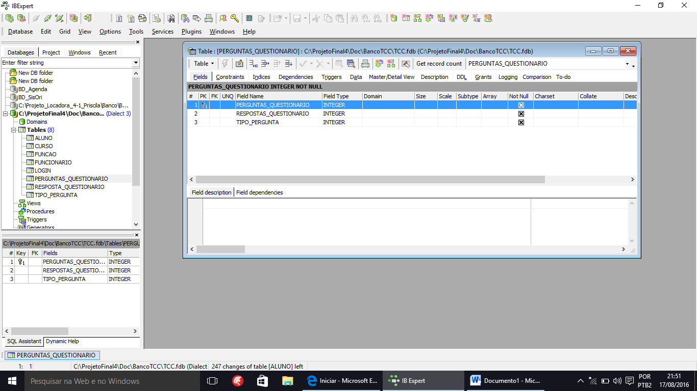

Criando chave primaria perguntas_questionario, que tem seus atributos dentro da tabela.

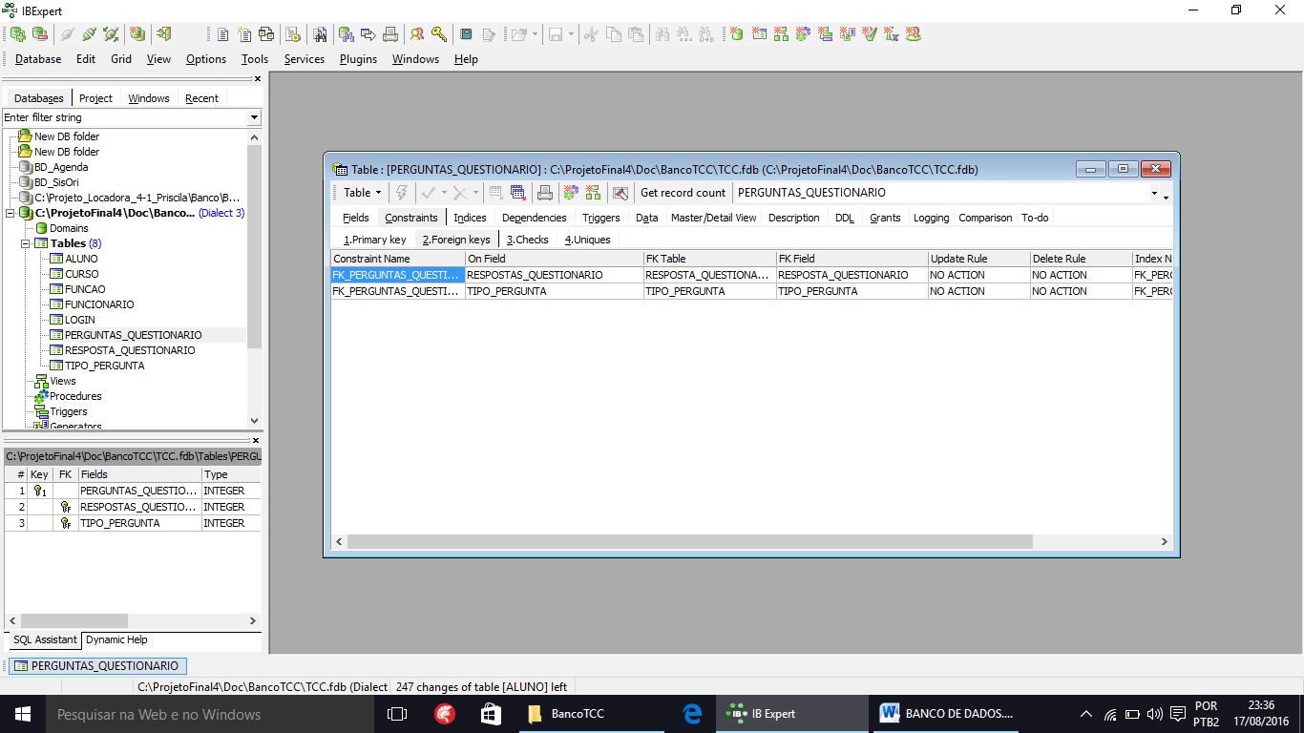

Criando chave estrangeira reposta_questionario,tipo_pergunta, pois a resposta_questionario também tem os tipos de assuntos que ambas as partes fazem de acordo com sua duvida ou pergunta.